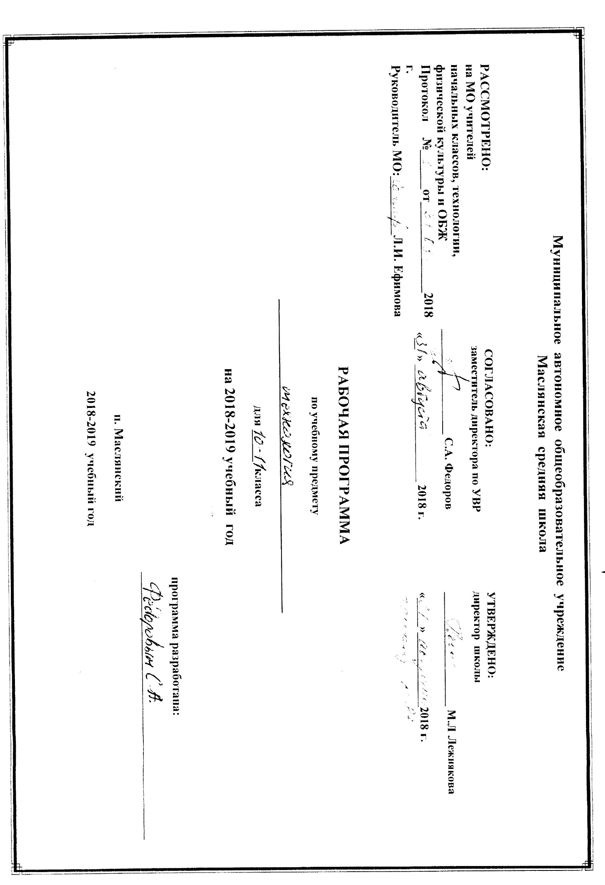

- Пояснительная записка.
- Рабочая программа по технологии для 10-11 классов составлена на основе:

- Федерального закона «Об образовании в РФ» от 29.12.2012 №273-ФЗ;
- Федерального базисного учебного плана для общеобразовательных учреждений РФ (Приказ МО РФ ОТ 09.03.2004 № 1312);
- Федерального компонента государственного стандарта общего образования (Приказ МО РФ ОТ 05.03.2004 № 1089).
- Программы общеобразовательных учреждений. Технология, трудовое обучение. 5-11 кл. (Сост. Симоненко В.Д., Хотунцев Ю.Л.) – М.: Просвещение, 2010.
- Приказа Министерства образования и науки РФ от 04.10.2010 г. №986 «Об утверждении федеральных требований к образовательным учреждениям в части минимальной оснащённости учебного процесса и оборудования учебных помещений»;
- Учебного плана МАОУ Маслянская СОШ на 2018-2019 учебный год.

Технология, Учебник для учащихся 10-11 кл. общеобразовательных учреждений под редакцией В.Д.Симоненко, Москва, Издательский центр «Вентана-Граф» 2012.

В профильном (универсальном) 10-11 классах объём недельной нагрузки в учебном плане составляет 1 час в неделю (34 часа в год).
Изучение интегративной образовательной области «Технология», включающей базовые технологии и предусматривающей творческое развитие учащихся в рамках системы проектов под руководством специально подготовленных учителей и при наличии необходимой учебно-материальной базы позволит молодёжи приобрести общетрудовые и частично специальные знания и умения, а также обеспечит ей интеллектуальное, физическое, этическое и эстетическое развитие и адаптацию к социально-экономическим условиям.
Главная цель – подготовка учащихся к самостоятельной трудовой жизни в условиях рыночной экономики.
Основным предназначением образовательной области «Технология» в системе общего образования является:
- формирование трудовой и технологической культуры школьника, системы технологических знаний и умений,
- воспитание трудовых, гражданских и патриотических качеств его личности, их профессионального самоопределения в условиях рынка труда.
Задачи:
- формировать политехнические знания и экологическую культуру;
- ознакомить с основами современного производства;
- развить самостоятельность и способность учащихся решать творческие и изобретательские задачи;
- овладеть основными понятиями рыночной экономики, менеджмента и маркетинга и уметь применять их при реализации собственной продукции и услуг.

Планируемый результат.
Знать /понимать
- иметь представление о предпринимательской деятельности;
- иметь представление об основах делопроизводства на ПЭВМ, элементы бухгалтерского учёта на ПЭВМ;
- методы решения задач проектирования;
- планирование проекта;
- сведения о народных ремёслах, принципы формообразования и композиции;
- глобальные проблемы человечества, виды загрязнений.
Уметь:

Основы предпринимательства –
- производить товары и услуги;
- придумывать новые товары.

Информационные технологии –
- работать с текстовыми редакторами, электронными таблицами;
- использовать возможности ПЭВМ для подготовки реферата.

Основы художественного конструирования –
- составлять эскизы несложных изделий;
- использовать цветовое оформление изделий.

Проект –
- разрабатывать идеи проекта;
- уметь планировать и выполнять проект;
- защищать проект.

Производство и окружающая среда –
- учитывать экологические соображения при решении технологических задач.

Техническое творчество –
- проводить информационный поиск;
- разрабатывать элементы технического задания.

Используемые технологии:
- информационно-коммуникативные (ИКТ);
- проектная;
- групповые;
- проблемного обучения;
- игровые.

УМК
- Программы общеобразовательных учреждений. Технология, трудовое обучение. 5-11 кл. (Сост. Симоненко В.Д., Хотунцев Ю.Л.) – М.: -Просвещение, 2010.
- Технология, Учебник для учащихся 10-11 кл. общеобразовательных учреждений под редакцией В.Д.Симоненко, Москва, Издательский центр «Вентана-Граф» 2012.
- Технология 10 кл. поурочные планы по учебнику В.Д.Симоненко. Т.А.Архипова, Г.А.Золотарёва, Е.В.Волкова. - Волгоград: Учитель, 2012.
- Метод проектов в технологическом образовании школьников: пособие для учителя. М.Б. Павлова, Дж. Питт, М.И. Гуревич, И.А. Сасова. - М.: Вентана – Графф, 2013.

Формы контроля
- устный или письменный опрос
- карточки
- краткая самостоятельная работа
- практическая или лабораторная работа
- тестовые задания
- творческий проект
Критерии оценки знаний и умений учащихся по технологии

Примерные нормы оценок знаний и умений учащихся по устному опросу.
Оценка «5» ставится, если учащийся: полностью освоил учебный материал; умеет изложить его своими словами; самостоятельно подтверждает ответ конкретными примерами; правильно и обстоятельно отвечает на дополнительные вопросы учителя.
Оценка «4» ставится, если учащийся: в основном усвоил учебный материал, допускает незначительные ошибки при его изложении своими словами; подтверждает ответ конкретными примерами; правильно отвечает на дополнительные вопросы учителя.
Оценка «3» ставится, если учащийся: не усвоил существенную часть учебного материала; допускает значительные ошибки при его изложении своими словами; затрудняется подтвердить ответ конкретными примерами; слабо отвечает на дополнительные вопросы.
Оценка «2» ставится, если учащийся: почти не усвоил учебный материал; не может изложить его своими словами; не может подтвердить ответ конкретными примерами;
не отвечает на большую часть дополнительных вопросов учителя.
Примерные нормы оценок выполнения учащимися графических заданий и лабораторно-практических работ
Отметка «5» ставится, если учащийся: творчески планирует выполнение работы; самостоятельно и полностью использует знания программного материала; правильно и аккуратно выполняет задание; умеет пользоваться справочной литературой, наглядными пособиями, приборами и другими средствами.
Отметка «4» ставится, если учащийся: правильно планирует выполнение работы; самостоятельно использует знания программного материала; в основном правильно и аккуратно выполняет задание; умеет пользоваться справочной литературой, наглядными пособиями, приборами и другими средствами.
Отметка «3» ставится, если учащийся: допускает ошибки при планировании выполнения работы; не может самостоятельно использовать значительную часть знаний программного материала; допускает ошибки и неаккуратно выполняет задание; затрудняется самостоятельно использовать справочную литературу, наглядные пособия, приборы и другие средства.
Отметка «2» ставится, если учащийся: не может правильно спланировать выполнение работы; не может использовать знания программного материала; допускает грубые ошибки и неаккуратно выполняет задание; не может самостоятельно использовать справочную литературу, наглядные пособия, приборы и другие средства.
Проверка и оценка практической работы учащихся
«5» - работа выполнена в заданное время, самостоятельно, с соблюдением технологической последовательности, качественно и творчески;
«4» - работа выполнена в заданное время, самостоятельно, с соблюдением технологической последовательности, при выполнении отдельных операций допущены небольшие отклонения; общий вид изделия аккуратный;
«3» - работа выполнена в заданное время, самостоятельно, с нарушением технологической последовательности, отдельные операции выполнены с отклонением от образца (если не было на то установки); изделие оформлено небрежно или не закончено в срок;
«2» – ученик самостоятельно не справился с работой, технологическая последовательность нарушена, при выполнении операций допущены большие отклонения, изделие оформлено небрежно и имеет незавершенный вид.
Оценивание теста учащихся производится по следующей системе:
«5» - получают учащиеся, справившиеся с работой 100 - 90 %;
«4» - ставится в том случае, если верные ответы составляют 80 % от общего количества;
«3» - соответствует работа, содержащая 50 – 70 % правильных ответов.
Критерии оценки проекта:
1. Оригинальность темы и идеи проекта.
2. Конструктивные параметры (соответствие конструкции изделия; прочность, надежность; удобство использования).
3. Технологические критерии (соответствие документации; оригинальность применения и сочетание материалов; соблюдение правил техники безопасности).
4. Эстетические критерии (композиционная завершенность; дизайн изделия; использование традиций народной культуры).
5. Экономические критерии (потребность в изделии; экономическое обоснование; рекомендации к использованию; возможность массового производства).
6. Экологические критерии (наличие ущерба окружающей среде при производстве изделия; возможность использования вторичного сырья, отходов производства; экологическая безопасность).
7. Информационные критерии (стандартность проектной документации; использование дополнительной информации).

- Содержание программы
Программа по технологии для изучения в 10-11 классах включает разделы: «Проектирование», «Информационные технологии», «Основы художественного конструирования», «Основы предпринимательства», «Техническое творчество», «Производство и окружающая среда».
Каждый раздел программы включает в себя основные теоретические сведения практические работы и рекомендуемые объекты труда. Изучение материала связанного с практическими работами, предваряется необходимым минимумом теоретических сведений. Основной формой обучения является учебно-практическая деятельность учащихся. Приоритетными методами являются упражнения, учебно-практические работы. В программе предусмотрено выполнение школьниками творческих или проектных работ.
В раздел «Творческие проекты» включены следующие темы:
Сущность творческих проектов. Сущность понятия "творчество". Процесс творчества, творческая деятельность, творческие способности, творческая личность. Свобода творчества. Понятие творческого проекта. Сущность понятия проектной деятельности. Этапы выполнения творческих проектов: организационно-подготовительный, технологический, заключительный. Содержание творческих проектов и требования к отбору объектов проектирования. Выбор и обоснование проектов. Последовательность выполнения проекта. Использование ИКТ при разработке творческих проектов. Экономическое обоснование проекта, оценивание результатов проектирования. Защита выполненного проекта. Методика выполнения творческих проектов. Темы проектов, особенности их выполнения, необходимые материалы, возможности использования и реализации. Групповые и индивидуальные консультации. Защита проектов.
В разделе «Информационные технологии», обучающиеся знакомятся с основами делопроизводства и возможностями использования компьютера в делопроизводстве. Осваивают электронные таблицы и их использование в финансовых и других расчётов.
В разделе «Основы предпринимательства», обучающиеся учатся честно производить и реализовывать товары и услуги; осуществлять смелые и важные дела, идти на риск, связанный с реализацией новых дерзких идей; придумывать новые или улучшать товары и услуги.
Изучая раздел «Техническое творчество» необходимо раскрыть творческие способности школьника, активировать его потенциальные, продуктивные силы и дать возможность выбора пути самореализации в обществе.
В разделе «Производство и окружающая среда», обучающиеся изучают экологическую ситуацию в мире и в нашей стране, решают экологические проблемы.
Более глубокому освоению содержания программы будут способствовать конкурсы и выставки творческих работ учащихся, участие школьников в школьных, районных олимпиадах по технологии.

- Тематическое планирование
10 класс.

№ п/п | Содержание | Кол-во  часов
1. | Основы предпринимательства. | 9
2. | Информационные технологии. | 7
3. | Основы художественного конструирования. | 10
4. | Проект | 8

Тематическое планирование
11 класс.

№ п/п | Содержание | Кол-во  часов
1. | Производство и окружающая среда. | 9
2. | Информационные технологии (компьютеры в современном мире). | 7
3. | Техническое творчество. | 10
4. | Проект. | 8

- Календарно – тематическое планирование
10 класс
№ п/п | Тема урока | Часы | Срок про-хождения | Корректи-ровка
 | Основы предпринимательства – 9 часов
1 | Введение. Менеджмент в деятельности предпринимателя. Правила ТБ. | 1
2 | Трудовой коллектив. | 1
3 | Производительность и оплата труда. | 1
4 | Маркетинг в деятельности предпринимателя. | 1
5 | Себестоимость производства товаров и услуг | 1
6 | Цены товаров и услуг | 1
7 | Финансовая деятельность предпринимателя | 1
8 | Прибыль и налоговая служба | 1
9 | Бухгалтерский учет в деятельности предпринимателя | 1
 | Информационные технологии – 7 часов
10. | Знакомство с основами делопроизводства и возможностями использования ПЭВМ. | 1
11. | Практическое занятие по подготовке документов. | 1
12. | Понятие об электронных таблицах. | 1
13. | Работа с электронными таблицами. | 1
14. | Элементы бухгалтерского учёта на ПЭВМ. | 1
15. | Практическое занятие по бухгалтерскому учёту. | 1
16. | Работа с базой данных. | 1
 | Техническое творчество – 10 часов
17. | Человек и техника | 1
18. | Устройство (морфология) техники | 1
19. | Устройство (морфология) техники | 1
20-24 | Техническое творчество как вид технологии | 5
25. | Технология изготовления объектов техники | 1
26. | Технология изготовления объектов техники. | 1
 | Проект – 8 часов
27. | Выполнение технического проекта. Выбор темы проектного задания. | 1
28. | Выполнение технического проекта. Оценка интеллектуальных, материальных и финансовых возможностей. Спектр первоначальных идей. | 1
29. | Выполнение технического проекта. Сбор и обработка необходимой информации. | 1
30. | Выполнение технического проекта. Разработка идеи выполнения проекта с учётом экономических и экологических ограничений. | 1
31. | Выполнение технического проекта. Планирование проекта. | 1
32. | Выполнение технического проекта. Организация и выполнение проекта с учётом требований дизайна и эргономики. | 1
33. | Выполнение технического проекта. Текущий контроль и корректировка деятельности. Оценка качества выполненной работы. | 1
34. | Защита проекта. | 1

Календарно – тематическое планирование
11 класс
№ п/п | Тема урока | Часы | Срок про-хождения | Корректи-ровка
Производство и окружающая среда –
9 часов
1. | Введение. Биологические основы экологии. Правила ТБ. | 1
2. | Научно – техническая революция второй половины XX века. | 1
3. | Глобальные проблемы человечества. | 1
4. | Энергетика и экология. | 1
5. | Загрязнение атмосферы. | 1
6. | Загрязнение гидросферы. | 1
7. | Уничтожение лесов и химизация сельского хозяйства. | 1
8. | Природоохранная деятельность. | 1
9. | Экологическое мышление и экологическая мораль. | 1
 | Информационные технологии (компьютеры в современном мире) – 7 часов
10. | Использование компьютеров на производстве. | 1
11. | Использование ЭВМ в административной деятельности и в банковском деле. | 1
12. | Использование ЭВМ в научно – исследовательской деятельности. | 1
13. | Использование компьютеров в медицине. | 1
14. | Использование компьютеров в процессе обучения. | 1
15. | Использование компьютеров в издательской деятельности. | 1
16. | Компьютерные телекоммуникации. | 1
 | Техническое творчество – 10 часов
17. | Последовательность проектирования | 1
18. | Последовательность проектирования | 1
19. | Информационная база технического творчества | 1
20-22. | Основы изобретательской деятельности | 3
23-24. | Выбор темы проекта | 2
25-26. | Проведение экспериментов | 2
 | Проект – 8 часов
27. | Работа над проектом. Оценка интеллектуальных, материальных и финансовых возможностей. Спектр первоначальных идей. | 1
28. | Работа над проектом. Сбор и обработка необходимой информации. | 1
29. | Работа над проектом. Разработка идеи выполнения проекта с учётом экономических и экологических ограничений. | 1
30. | Работа над проектом. Планирование проекта | 1
31. | Работа над проектом. Организация и выполнение проекта с учётом требований дизайна и эргономики. | 1
32. | Работа над проектом. Текущий контроль и корректировка деятельности. Оценка качества выполненной работы. | 1
33. | Защита проекта. | 1
34. | Защита проекта. | 1

- Описание учебно-методического и материально-технического обеспечения.
Оборудование.

Компьютер.
Информационные технологии.
Презентации:
Знакомство с электронными таблицами.
Информационные технологии.
Информация и информационные процессы в технике.
Основы моделирования.
О вреде компьютера.
Проектирование.
Базы данных.
Творческий проект.
Техника безопасности.
Электронные таблицы.
АЭС.
Водные ресурсы.
ГЭС.
Глобальные проблемы человечества.
Компьютерные сети.
Парниковый эффект.
Электронная почта.
Промышленность и окружающая среда.
Тесты.
Предпринимательство.
Окружающая среда.

Практические работы 10 класс

«Оценить ваш потенциал предпринимателя».
«Виды предпринимательской деятельности в России».
«Ресурсы предприятия».
«Трудовой коллектив».
«Определить налог на рекламу».
«Виды предпринимательской деятельности».
«Деловая игра «Товарный знак продукции»».
«Тест «Проверка предрасположенности к деятельности менеджера»».
«Предпринимательская идея».
«Бизнес-план ученической компании».
«Практическое занятие по подготовке документов».
«Работа с электронными таблицами».
«Практическое занятие по бухгалтерскому учёту».
«Работа с базой данных».
«Составление эскизов бытовых изделий».
«Выполнение эскизов предмета».
«Решение цветового оформления изделия».
«Решение цветового оформления группы простых предметов».
«Исследование потребности и краткая формулировка задачи».
«Исследование и анализ возможности изготовления изделия, оценка требуемых знаний и навыков».
«Составление перечня критериев, которым должно удовлетворять изделие».
«Выработка нескольких идей для поиска возможных решений. Оценка идей».
«Планирование изготовления изделия; создание изделия».
«Экономическая оценка произведенного изделия. Испытание изделия в процессе использования».
«Самостоятельная оценка процесса проектирования, изготовления и испытания изделия».
«Защита проекта».

Практические работы 11 класс
«Оценка наличия загрязнений в атмосфере».
«Оценка качества пресной воды».
«Посадка кустарников и деревьев около школы».
«Уборка мусора около школы».
«Метод мозговой атаки».
«Метод контрольных вопросов».
«Метод обратной мозговой атаки».
«Синектика».
«Морфологический анализ».
«Морфологические матрицы».
«Ассоциации и творческое мышление».
«Метод фокальных объектов».
«Метод гирлянд случайностей и ассоциаций».
«Функционально – стоимостный анализ».
«Алгоритм решения изобретательских задач».
«Исследование потребности и краткая формулировка задачи».
«Исследование и анализ возможности изготовления изделия, оценка требуемых знаний и навыков».
«Составление перечня критериев, которым должно удовлетворять изделие».
«Выработка нескольких идей для поиска возможных решений. Оценка идей».
«Планирование изготовления изделия; создание изделия».
«Экономическая оценка произведенного изделия. Испытание изделия в процессе использования».
«Самостоятельная оценка процесса проектирования, изготовления и испытания изделия».
«Защита проекта».
- Список литературы.

Программы общеобразовательных учреждений. Технология, трудовое обучение. 5-11 кл. (Сост. Симоненко В.Д, Хотунцев Ю.Л.) – М.: Просвещение, 2010.

Технология, Учебник для учащихся 10-11 кл. общеобразовательных учреждений под редакцией В.Д.Симоненко, Москва, Издательский центр «Вентана-Граф» 2012.

Технология 10 кл. поурочные планы по учебнику В.Д.Симоненко. Т.А.Архипова, Г.А.Золотарёва, Е.В.Волкова. - Волгоград: Учитель, 2012.

Метод проектов в технологическом образовании школьников: пособие для учителя. М.Б. Павлова, Дж. Питт, М.И. Гуревич, И.А. Сасова. - М.: Вентана – Графф, 2013.

Евменова Г.М., Кнышова Л.М., Попова Т.Л., Меньшикова О.И. Предпринимательство для всех. – М.: Просвещение, 1994г.
Симоненко В.Д. Методика обучения учащихся основам предпринимательства.- Брянск; Издательство БГПИ, 1994г.

Симоненко В.Д. Основы предпринимательства, - Брянск, 1994г.

